

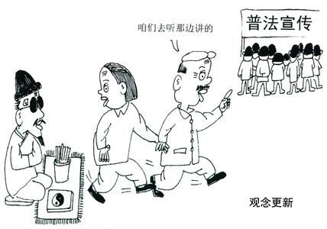

一、什么是毒品
根据《刑法》第357条的规定：毒品是指鸦片、海洛因、甲基苯丙胺（冰毒）、吗啡、大麻、可卡因以及国家规定管制的其它能够使人形成瘾癖的麻醉药品和精神药品。

二、毒品的危害性主要表现在哪些方面
十二字：毁灭自己、祸及家庭、危害社会。
1.严重危害人的身心健康；
2.毒品问题诱发其他违法犯罪，破坏正常的社会和经济秩序；
3.毒品问题渗透和腐蚀政权机构，加强腐败现象；
4.毒品问题给社会造成巨大的经济损失。
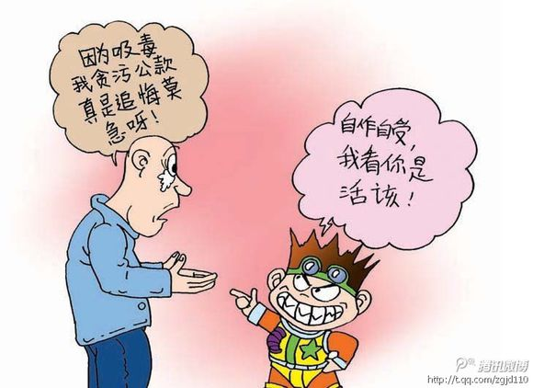
医疗广告禁止发布什么？
《中华人民共和国广告法》第十六条规定：医疗、药品、医疗器械广告不得含有下列内容：(一)表示功效、安全性的断言或者保证；(二)说明治愈率或者有效率；(三)与其他药品、医疗器械的功效和安全性或者其他医疗机构比较；(四)利用广告代言人作推荐、证明；(五)法律、行政法规规定禁止的其他内容。《医疗广告管理办法》第七条规定：医疗广告的表现形式不得含有以下情形：(一)涉及医疗技术、诊疗方法、疾病名称、药物的；(二)保证治愈或者隐含保证治愈的；(三)宣传治愈率、有效率等诊疗效果的；(四)淫秽、迷信、荒诞的；(五)贬低他人的；(六)利用患者、卫生技术人员、医学教育科研机构及人员以及其他社会社团、组织的名义、形象作证明的；(七)使用解放军和武警部队名义的；(八)法律、行政法规规定禁止的其他情形。
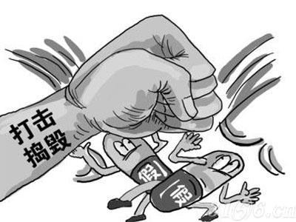

邪教发展信徒的方式与宗教大不一样，比如佛教，佛教是从来不会强行拉人当和尚的。而邪教不一样，他们分为一级一级的，如同传销。靠发展下线的方式来增加信徒，有时候还会以重礼诱z惑。而且有时还会强行拉人入教，顺者保护，逆者视为叛教。其原因就是每一个加入邪教的人都有发展下线的任务，此种任务可能是上级规定，也有可能是邪教自己的邪说规定。所以如果有人介绍你如什么组织的时候，你就一定要注意了，看清这组织是否有邪教组织的可能，发现端倪，立即报警。
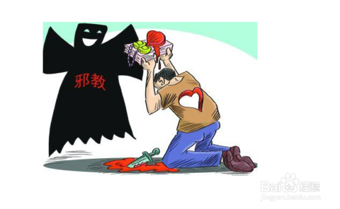

警方提醒到医院就诊的患者，医院是公共场所，要提高防盗意识：
1、挂号缴费时要警惕，财不外露；
2、搭乘电梯时要警惕，不随意和陌生人说话；
3、病房休息时要警惕，贵重东西妥善保管；
4、注射室输液时要警惕，防止被贼眼盯上；
5、脱穿衣服做检查时要警惕，携带财物严看管。

儿童保护 近年来，儿童被拐事件多次发生，被拐儿童有的被卖到其他地区，有的被迫乞讨、有的被迫从事非法活动，给儿童及其家庭造成了严重的身体及心理伤害。为提高对儿童的保护，我们整理总结了儿童被拐高发地及应对方法如下：
- 小区、公园、绿地、医院 应对方法：在遇到问路之类的搭讪时，一定要牵好自己的小孩。 在医院不要把新生儿交给不认识的医护人员，人贩子有时装扮成医护人员，从产妇或其家人手中接过孩子很快消失。
2.大商场、超市、菜市场 应对方法：购物时，家长应用带子将孩子的衣服系牢在手推车上。在商场不要让孩子走离自己的视线范围，发现陌生人抱孩子，不要犹豫，马上呼救，冲上去抢过孩子并请周围的人扭住人贩子，打110报警。 孩子能说话时，就训练孩子背家庭电话号码、所住城市和小区名、父母名字，教育孩子一旦在商场、超市、公园等公共场所与父母走失，马上找穿制服的工作人员，背出电话号码。
不要哭， 以免引起潜伏在周围的人贩子的注意，不要跟任何没穿制服“好心帮助”的人走。
3.自己家中 近年来，儿童被保姆拐走的案例屡见不鲜。不少人贩子放长线，以保姆或者钟点工身份潜伏进雇主家中，再实行拐带。 应对方法：一定要在正规保姆介绍所聘请保姆，保留好保姆的身份证复印件和清晰的生活近照，证实其家庭电话、地址、家人等信息，留意经常与保姆来往的人员，一旦发生保姆拐卖孩子，警方可以利用这些信息尽快找到犯罪人，解救孩子。

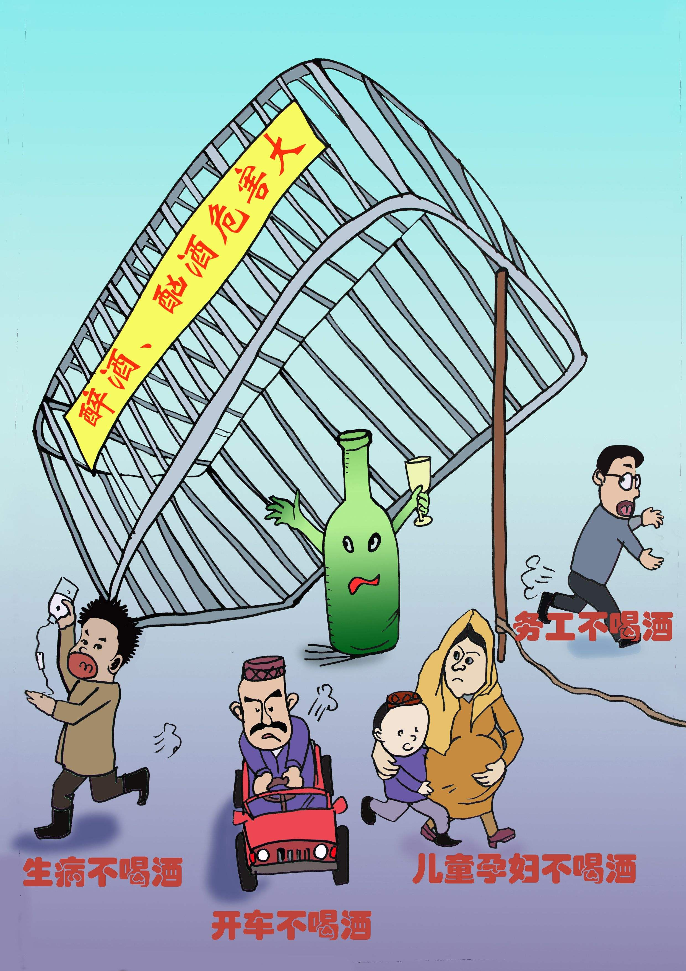

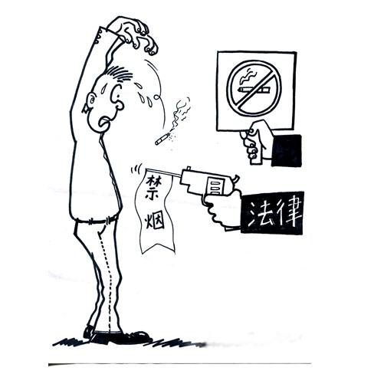

家庭如何自我防范小偷

一、夜间睡眠防盗注意
关好窗户、阳台门，反锁防盗门，注意厨房、厕所、阳台窗户关好。家居门窗旁如布有水管、煤气管，最好在管壁上涂抹黄油，防止窃贼攀爬入室。切忌夏季开着易攀爬的窗户睡觉。贵重物品及衣物应及远离窗口。
二、家中防盗有招
晚上短时外出时，最好亮上一盏灯或打开收音机；长
时间外出时，要在阳台晾晒衣服，门口摆鞋子。门背后放置一些易发出声响的物品，如风铃、花盆等。家中避免存放大量现金，贵重物品，存折与身份证件或其它证件分开放。随手关门，锁窗，特别注意厨房、洗手间的窗户及排气口、空调口是否严实。平常和邻居互相嘱咐，如有可疑人员出入应注意查问。自己外出或有事时可提前和邻居沟通，使其留意自家情况。夜间最好将停放在杂物间的电动车的电池取下带走。外来人员都要到派出所进行暂住登记。
三、家庭如何选装防盗窗栏？
选材要注意材料厚度和强度，切忌安装超墙体护栏，阳台防护栏在家中无人时，一定要锁上。
四、 家庭如何选装防盗门？
必须选购有公安部门鉴定书的正规厂家生产的防盗门。防盗门尽量往门洞里装，不给撬棍留下着力点。注意门框、门体质地是否坚固，门缝是否密封。
五、家中钥匙丢失怎么办？
如果家中钥匙不慎丢失，应及时更换门锁或锁芯。采用符
合安全技术标准的门锁，切忌使用“挂锁”类的门锁。
六、家庭装修如何防盗？
对施工人员身份证进行登记、核查，保存好复印件，尽量
少暴露家庭财产情况。装修后及时换锁。老人、妇女、儿童单独在家时，不要让其进入。对曾经装修的施工人员再次登门，要提高警惕。新租住人员租住时要及时换锁。
七、家庭防盗可采取技防手段
1、 安装自动报警门锁，一旦被坏人非法开启，可通过电
话线向用户的呼机、手机、邻居、居委会、公安机关监控平台自动报警；
2、 窗户可安装磁控开关，一旦开窗可发出报警信号；
3、 阳台或门厅过道可安装被动红外线入侵探测器；
4、 单元住宅楼可安装楼宇对讲或可视对讲防盗系统；
5、 如社区有自动接警中心应尽快入网。

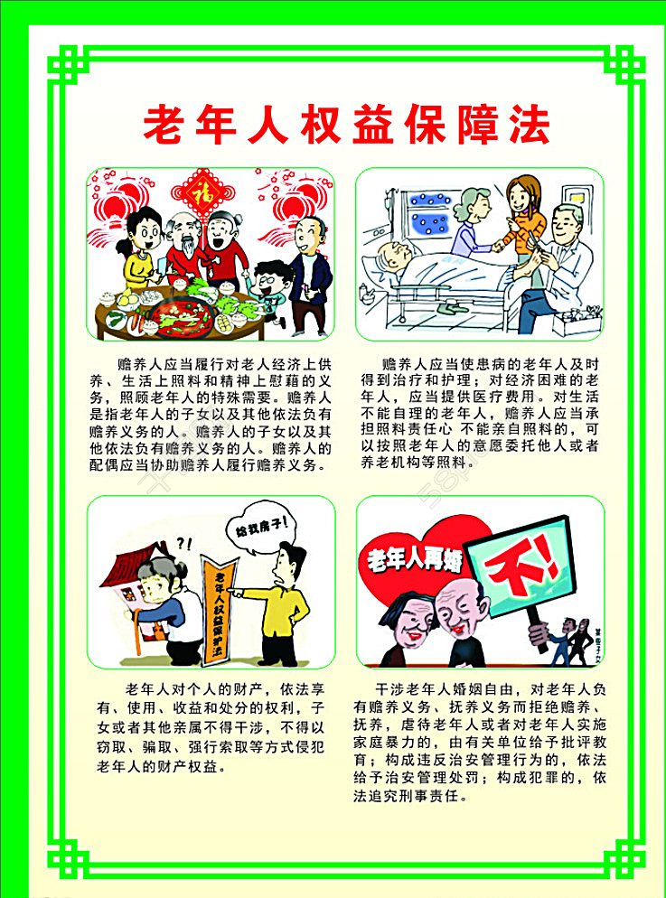

_{医闹}

医闹是指受雇于医疗纠纷的患者方，与患者家属一起，采取各种途径以严重妨碍医疗秩序、扩大事态、给医院造成负面影响的形式给医院施加压力并从中牟利的行为。医闹采取在医院设灵堂、打砸财物、设置障碍阻挡患者就医，或者殴打医务人员、跟随医务人员，或者在诊室、医师办公室、领导办公室内滞留等等。医闹是一个特殊的人群，他们每天穿梭于各大医院之间努力寻找“商机”，采取伙同患者家属扰乱医院就诊次序的方式，向医院索取高额赔偿，这就是新出现的职业“医闹一族”。
2006年7月10日，卫生部新闻发言人毛群安就“医闹”行为发表评论说，“医闹”是一种违法行为。2012年4月30日，卫生部、公安部联合发出《关于维护医疗机构秩序的通告》，明确警方将依据《治安管理处罚法》，对医闹等予以处罚，乃至追究刑责。

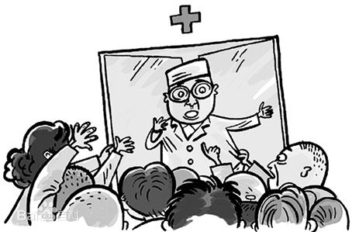

非法行医罪

根据《刑法》第336条的规定，非法行医罪，是指未取得医生执业资格的人擅自从事医疗活动，情节严重的行为。
情节严重的处三年以下有期徒刑、拘役或者管制，并处或单处罚金；严重损害就诊人身体健康的，处三年以上十年以下有期徒刑，并处罚金；造成就诊人死亡的，处十年以上有期徒刑，并处罚金。
